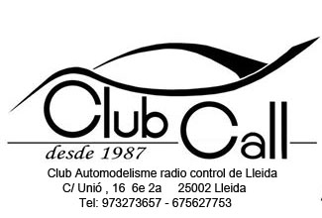 **LOGO NUEVO AECAR.jpg**

**CAMPEONATO DE ESPAÑA GRAN ESCALA 2025 GT Y F1**

CLUB ORGANIZADOR : CLUB AUTOMODELISMO RADIO CONTROL DE LLEIDA

Estimado amigo:

Tenemos el gusto de invitarte a la primera prueba puntuable para el Campeonato de España en las modalidades de GT y , F1 de Gran Escala , que se celebrará los días del 4 al 6 de abril de 2025 en el circuito municipal del Club Call en la ciudad de Lleida .

La prueba será regida por normas de AECAR , por tanto será imprescindible tener la licencia AECAR 2025 en vigor para poder participar , sea piloto como mecánico.

Las inscripciones se deberán realizar en la web de AECAR [www.aecar.org](http://www.aecar.org) , y el plazo de inscripciones serán hasta el día 30 de marzo .En las pruebas nacionales será obligatorio el pago directamente a AECAR, mediante TARJETA DE CREDITO o por BIZUM . El pago posterior al cierre de la inscripción conllevará el pago de un sobrecoste del 25% de la inscripción. Dicho importe irá siempre destinado al club organizador y a AECAR en una proporción

El pago deberá estar reflejado en la cuenta de AECAR como muy tarde el domingo anterior a la prueba, el día 30 marzo de 2025. A partir de esa fecha llevara el recargo.

El precio de la inscripción es de 60€ 1ª Categoria , 30€ Segunda Categoria , 20€ de vigilante Para el pago de la Segunda Categoria ponerse en contacto con secretaria por whatsapp al que podeis acceder desde la pagina WWW.AECAR.ORG . Es obligatorio que pilotos y mecánicos lleven la pulsera suministrada bien puesta y visible , el Club dispondrá de vigilante nocturno, y aunque se cerrarán con llave las instalaciones a la hora estipulada, todo el que lo desee podrá dejar sobre las mesas de boxes o debajo de ellas su material. Nadie accederá a los mismos fuera de horarios. El precio de este servicio será de 20 € por piloto durante todo el fin de semana

**Instalaciones:**

Boxes cubiertos con mesas para más de 50 pilotos y toma de corriente a 220v.

Extintores .

Botiquín.

Podium de 10 metros de largo por 2 metros de ancho y 3 metros de alto , con una escalera de 0,90 mts de acceso.

Aseo WC químico.

Zona de verificaciones.

Monitor TV en boxes.

Alumbrado en las mesas de trabajo Padock.

Zona de compresor ,lavado ,carburación y verificación

Megafonía en Boxes, Podium Padock.

Parking junto a la valla del circuito ( fuera del recinto ) con acceso por la puerta principal.

**Dirección del circuito :**

Avda. de Tortosa S/N Latitud: 41.623198 / longitud :0.641405

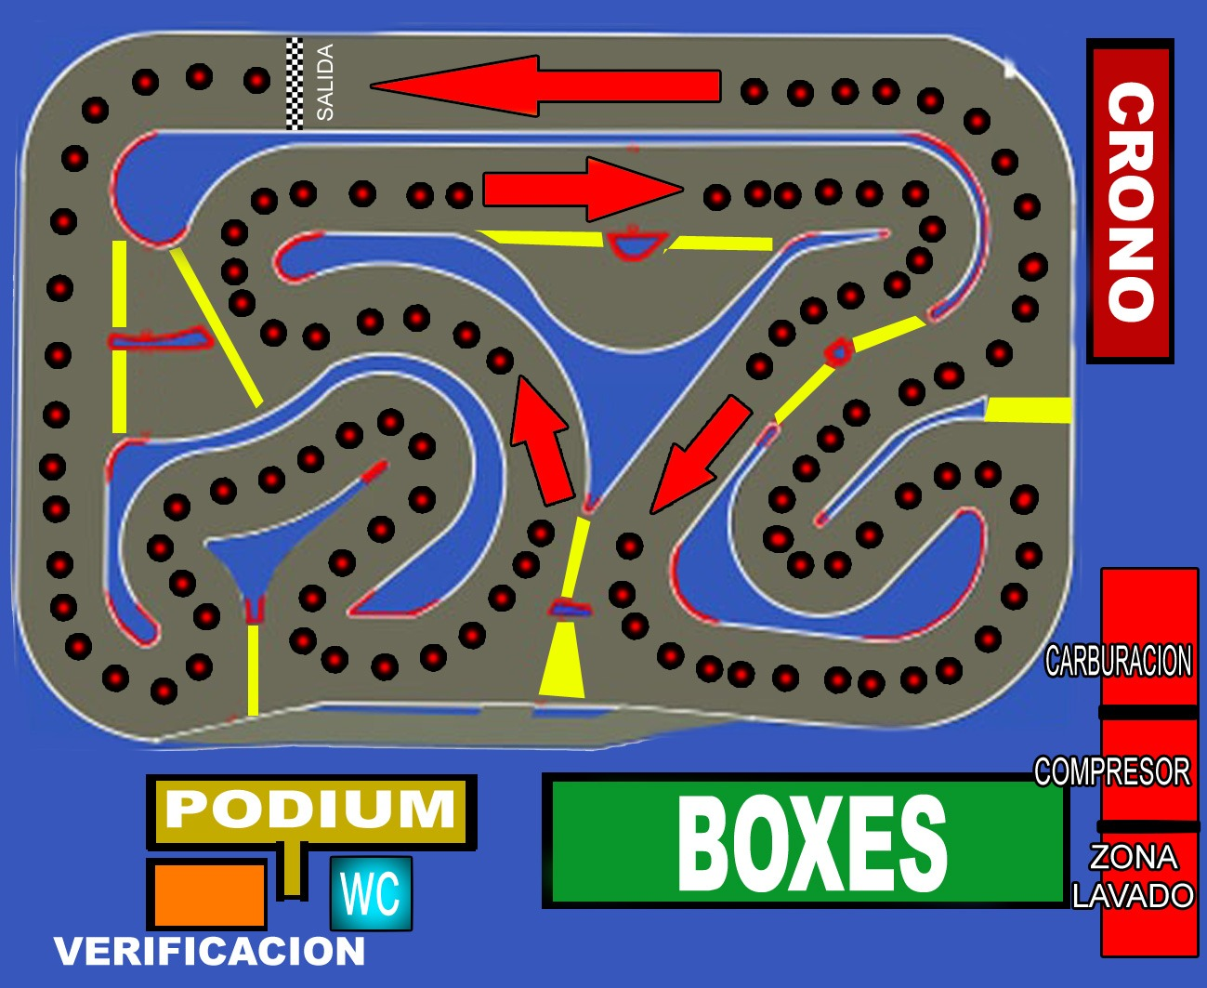

HORARIOS:

Los horarios definitivos se publicarán en la web de AECAR una vez finalice el plazo de inscripción. Se intentara cumplir en medida de lo posible este horario el cual es orientativo y puede ser variado por la Organización . El Club abrirá sus instalaciones el viernes 4 de abril a las 10:00h de la mañana, y contará desde ese momento con todo lo necesario para atender a los pilotos participantes, incluido el cronometraje. El trazado y el crono se cerrará a las 21:00 horas, y las instalaciones del Club a las 22:00 horas. El sábado 5, día de entrenos controlados y clasificatorias, las instalaciones se abrirán desde las 8 de la mañana hasta las 22:00 horas. Los horarios para este día serán los mismos que en el resto de pruebas de ámbito nacional. El Domingo 6, una vez más a las 8:00 abriremos las instalaciones

**HOTELES**

**Hotel ibis Lleida \*\***

C/Maria de Montesori , 6, 25001 Lleida tel: 973 21 20 40

A 10 minutos del circuito

Parking en el exterior del hotel gratuito

**Hotel Ramon Berenguer IV \*\***

Plaza Ramón Berenguer IV , 2 25007 Lleida tel : 973 23 73 45

A 5 minutos del circuito

Parking en el hotel con tarifa

**Hotel Real Lleida \*\*\***

Avda. de Blondel, 22, 25002 Lleida tel: 973 23 94 05

A 8 minutos del circuito , el hotel esta en la zona céntrica y comercial de la ciudad.

Parking publico subterráneo a 50 mts del hotel

**Hotel Zenit Lleida \*\*\*\***

C/ General Brito, 21, 25007 Lleida tel: 973 22 91 91

A 4 minutos del circuito

Parking en el hotel con tarifa

Para cualquier consulta nos tenéis a vuestra disposición :

Lorenzo González , Presidente del Club Call ,

e.mail : [info@clubcall.es](mailto:info@clubcall.es) ,

web : www.clubcall.es

Tel: 675 62 77 53 de 21.30 h a 23.00 h

Colaborán :

  LOGO NUEVO AECAR.jpg 